Estándar de Comentarios

Los comentarios en el código solo deben ser implementados si son comentarios de tipo:
- Información legal
A veces los estándares corporativos nos obligan a crear determinados comentarios por motivos legales, un ejemplo de estos es:

- Informativos
No son muy comunes, pero un comentario que brinde un poco de contexto sobre el código puede llegar a ser muy útil, agregue un breve comentario cuando lo crea necesario.

- Advertencia de consecuencias
En ocaciones es muy util advertir a los programadores de determinadas consecuencias. Por ejemplo cuando un caso de prueba está desactivado:
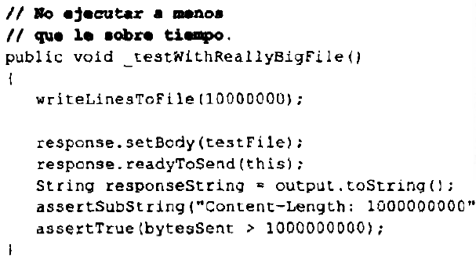
Se debe evitar a toda costa hacer comentarios innecesarios como, por ejemplo:
- Comentarios todo
Estos comentarios sobran y son demasiado obvios, por ejemplo, tener una función que se llame “mostrarMenu” y que encima tenga un comentario que diga:

// esta función muestra el menú//

- Comentarios Periódico
Estos comentarios se agregaban al inicio de un módulo al cual se le hacia algún cambio o corrección, por ejemplo:
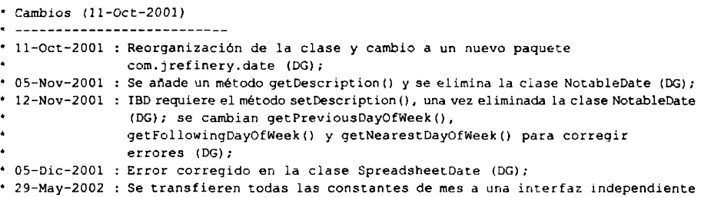

- Comentarios Sobrantes
Estos comentarios son muy innecesarios, por ejemplo:
//Esta variable es para el nombre del usuario//
String NombreUsuario;

